**VESMÍR**

1. **Doplň text a odpověz na otázky:**

Podle současné nejuznávanější teorie se vesmír stále vyvíjí - …………………………………… Počátek rozpínání (narození) našeho vesmíru měl podobu velkého ………………………. Po něm postupně vznikly kosmické objekty: ………………………………………..……………………………………………………………..

Kosmické objekty se vzájemně přitahují …….…………………………………. silou. Součástí vesmíru je Galaxie, kterou nazýváme …………..…………….. dráha. V ní se vyskytuje více než ……………..………. hvězd. Nejblíže Zemi je ………………………….

Jak bys charakterizoval/a Mléčnou dráhu? ……………………………………………………………………………..

………………………………………………………………………………………………………………………………………………..

Co jsou to hvězdy? ………………………………………………………………………………………………………………….

………………………………………………………………………………………………………………………………………………..

1. **Vylušti osmisměrku. Zbylá písmena tvoří tajenku. Označ viditelné kosmické objekty žlutě a neviditelné kosmické objekty modře:**

Pojmy k vyškrtání*: černé díry, galaxie, hvězdokupy, hvězdy, komety, měsíce, Mléčná dráha, mlhoviny, planety, Polárka, Slunce, souhvězdí, vesmír, Země.*

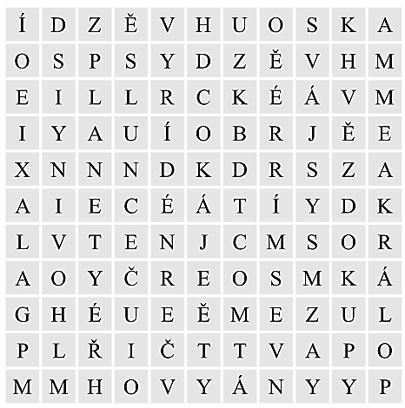

*Tajenka*: …………………………………………………………………………………….…………………. gravitační silou.

**HVĚZDY A SOUHVĚZDÍ**

1. **Vyber správná tvrzení:**

Mimo izolovaných hvězd najdeme ve vesmíru místa, kde se jich vyskytuje větší množství pohromadě. Tyto oblasti jsou nazývány *hvězdokupy / sluneční soustavy*. Ty jsou součástí ještě větších celků – galaxií. Naše Slunce patří do Galaxie, která má tvar disku. Nejznámější částí naší Galaxie je *Mléčná / Měsíční* dráha, kterou je možné pozorovat pouhým okem. Má tvar světlého nepravidelného *pásu / půlkruhu*. Vzdálenosti v galaxiích jsou tak obrovské, že se při jejich měření používá speciálních jednotek. Jednou z nich je *světelný / pozemský* rok. Je to vzdálenost, kterou urazí *světlo / zvuk* za jeden pozemský rok.

1. **Vysvětli, proč Země obíhá kolem Slunce a neodletí do vesmíru.**

………………………………………………………………………………………………………………………………………………..

1. **Popiš, jak se setkáváme s gravitační silou v každodenním životě. Uveď příklady:**

…………………………………………………………………..……………………………………………………………………………

………………………………………………………………………………………………………………………………………………..

1. **Oprav následující tvrzení:**

Hvězdy jsou malé horké koule tvořené plyny…………………………………………………………………………..

Vesmír se stále vyvíjí – smršťuje se………………………………………………………………………………………….

Počátek vesmíru označujeme jako „velké pád“……………………………………………………………………….

1. **Zapoj svou fantazii a pojmenuj znázorněná souhvězdí. Poté je najdi v atlase a zjisti, jaký je jejich skutečný název:**

